실습5.3

읽기 전용 복제본을 마스터로 승격

1. RDS 콘솔에서 데이터베이스를 클릭한다.

2. 만들었던 읽기 전용 복제본을 선택한다.

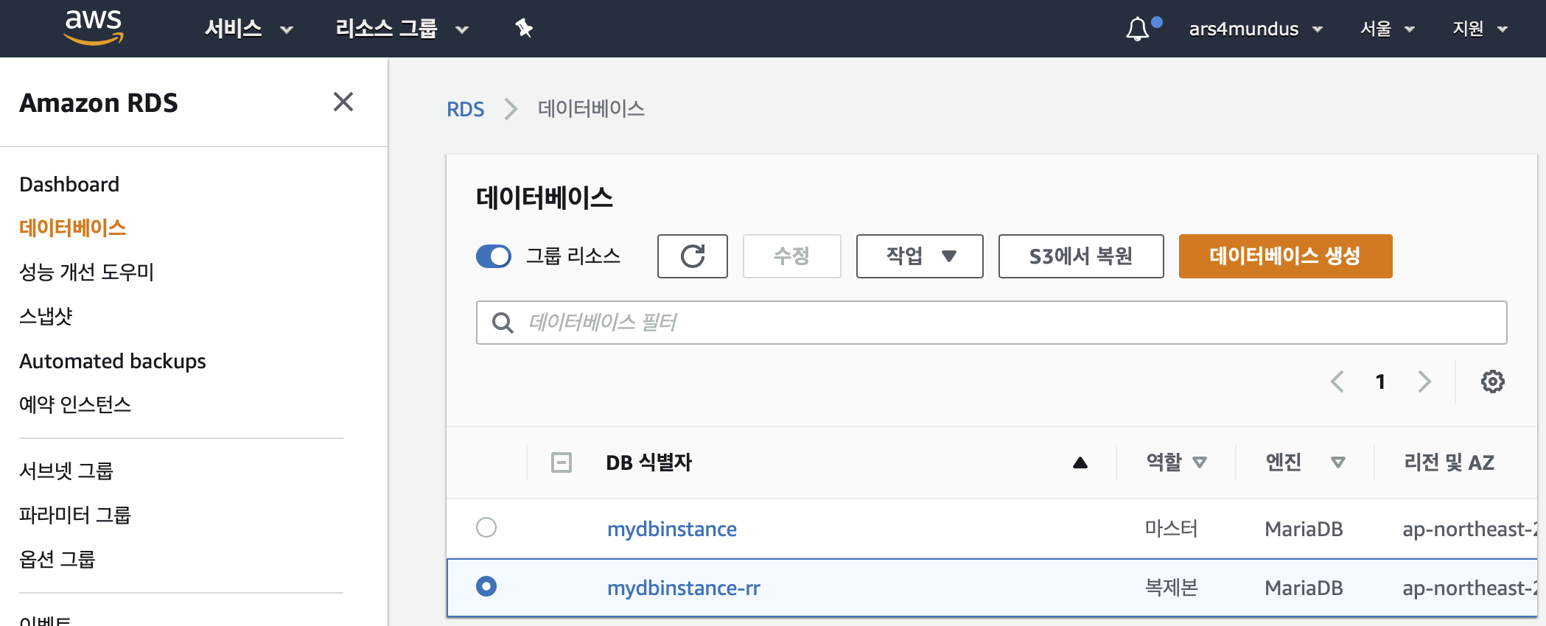

3. [작업]-[승격]을 클릭한다.

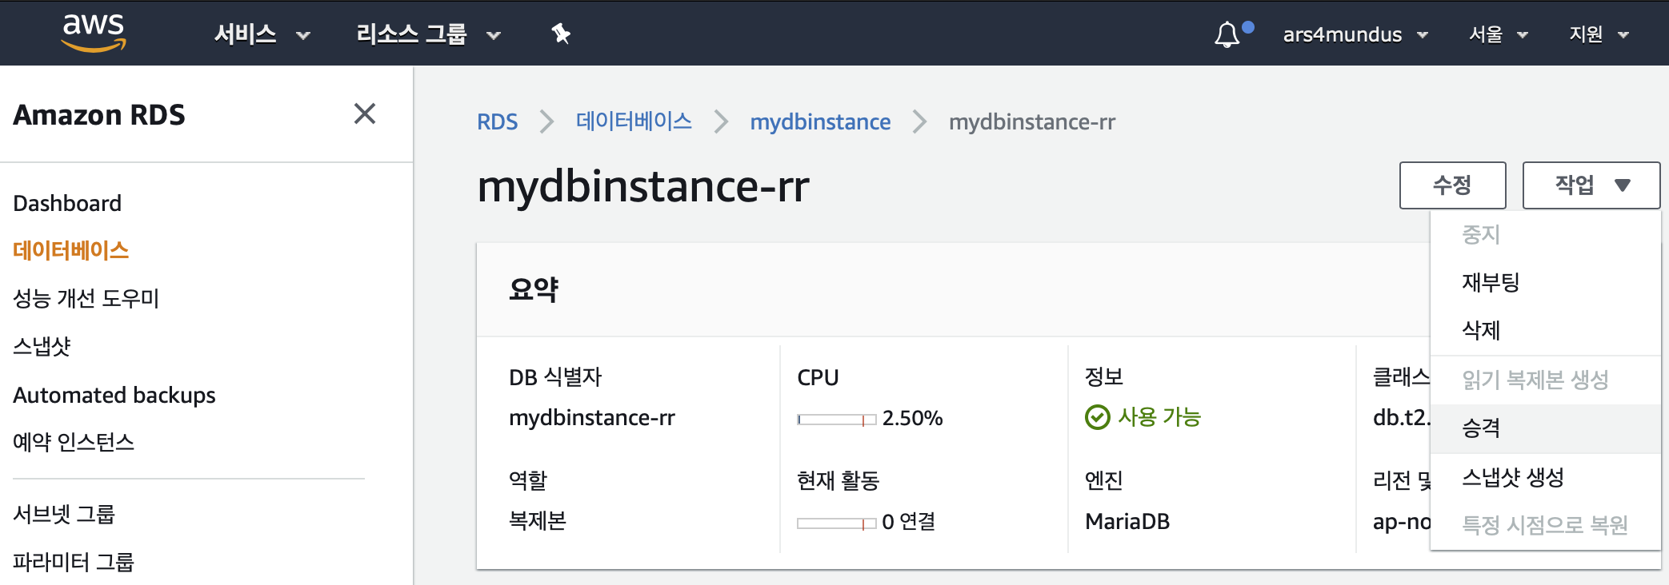

4. [계속]을 클릭한다.

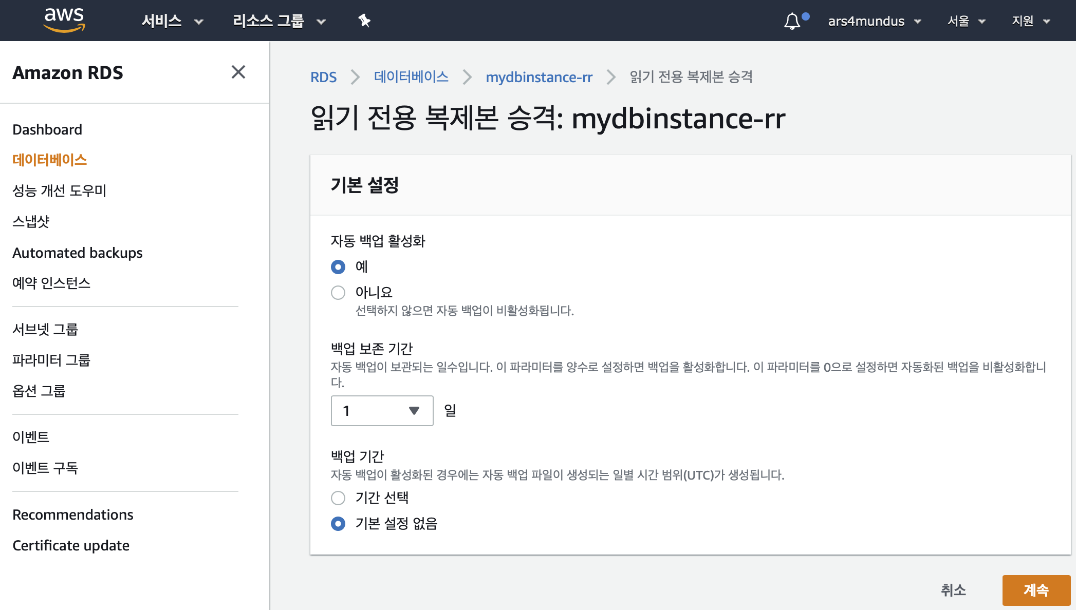

5. [읽기 전용 복제본 승격]을 클릭한다.

